Команда учащихся начальной школы заняла 3 –е командное местов районном тунире по шахматам.Молодцы ,так держать !
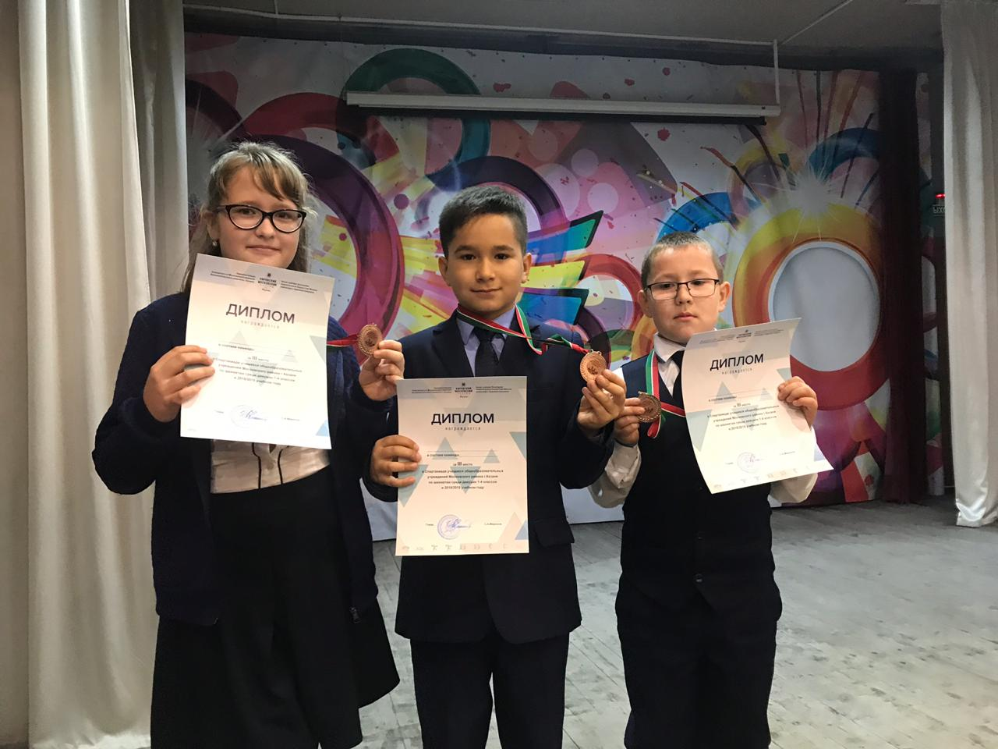
28.11.18 в гимназии в ряды Юнармии вступили и приняли клятву юнармейца первые 10 учащихся.Поздравляем ребят и желаем быть первыми во всех славных делах!
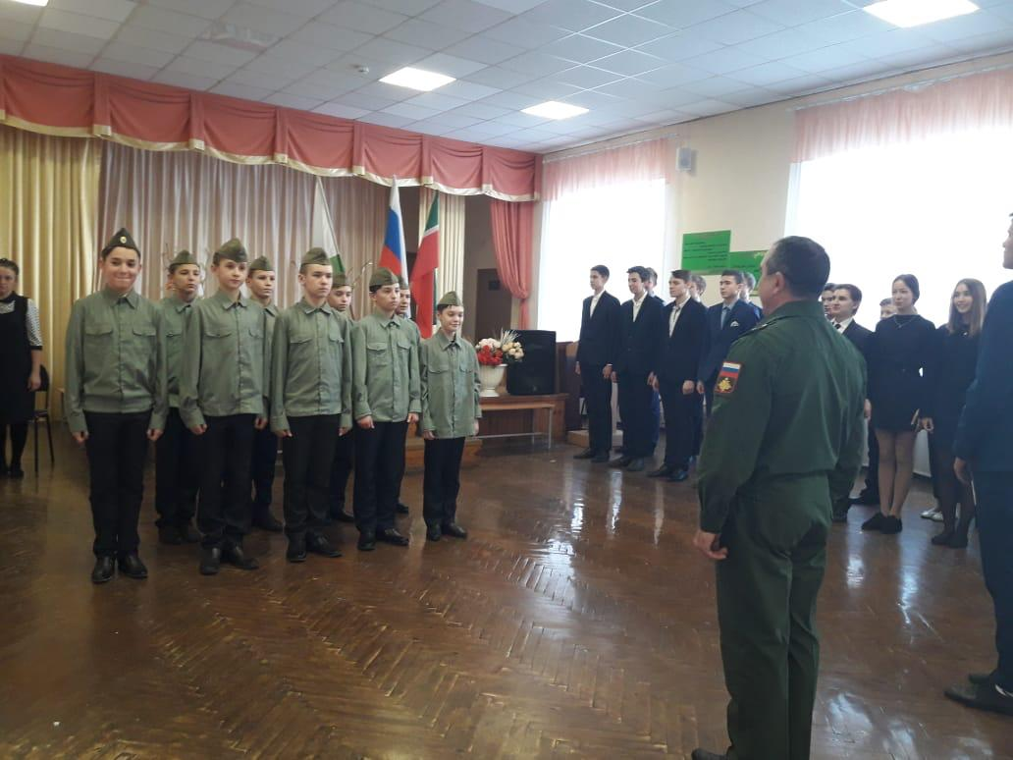
Сегодня в СК «Олимпиец» проходит мероприятие «Количество свечек зависит от тебя».Ребята группы поддержки проводят акцию «Мы за ЗОЖ!Ты с нами?»
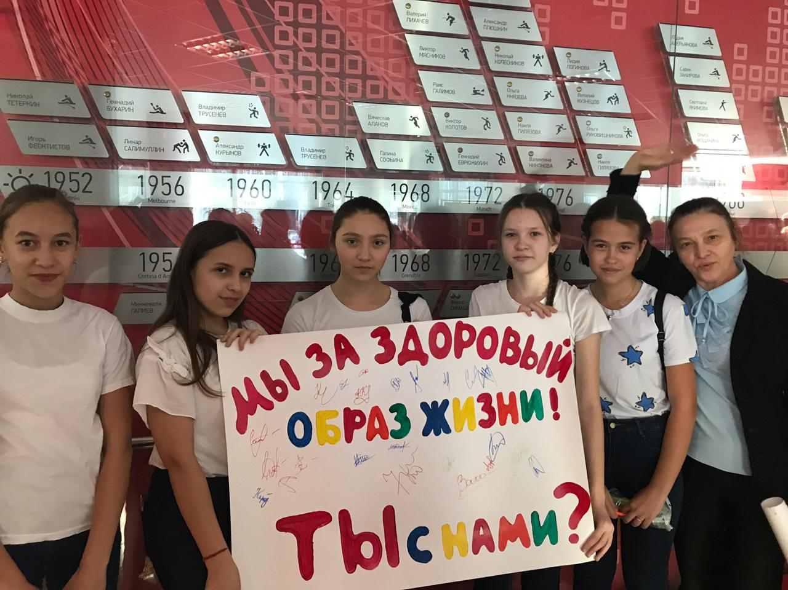
Сегодня в гимназию в гости в 6б пришел обучающийся на дому одноклассник Ринат .Для него устроили экскурсию по школе.
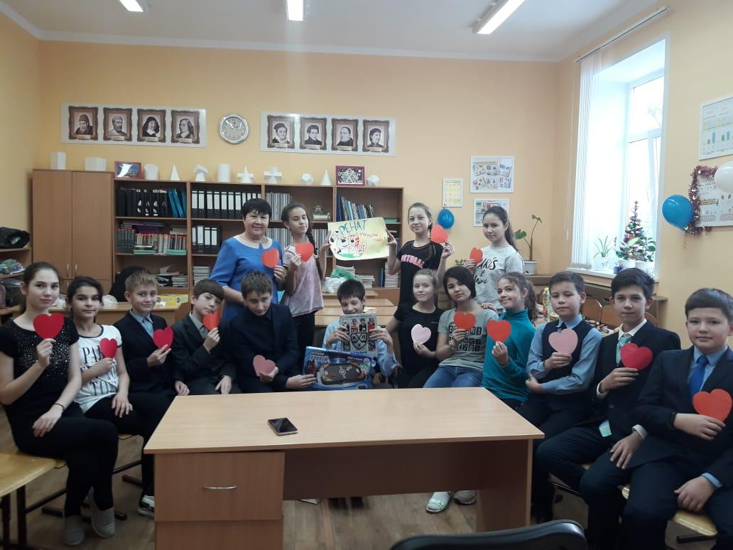

18.12.18 прошел слет юнармейцев,в которой принял участие ученик 7б класса Айрат.
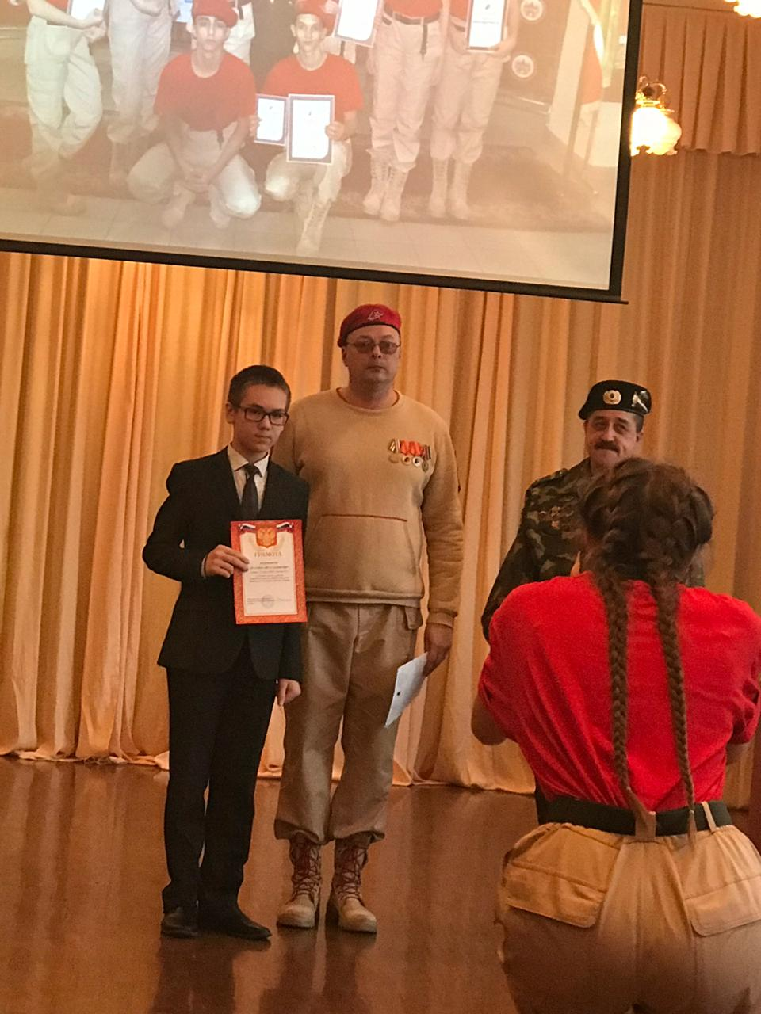
Городской турнир интеллектуальных игр «Что?Где?Когда?» среди школьников 2-4 классов г.Казани «Мудрый совенок» наша команда заняла 2 место
